СОДЕРЖАНИЕ

1 Проведение внутренней SEO оптимизации: поиск и устранение дублей сайта, оптимизация основных тегов 2

2 Проведение внутренней SEO оптимизации: поиск и удаление битых ссылок 8

3 Проведение внутренней SEO оптимизации: очистка и оптимизация кода для ускорения загрузки сайта 16

4 Проведение внутренней SEO оптимизации изображений сайта 21

5 Обеспечение информационной безопасности веб-проекта 24

6 Администрирование веб-ресурса 28

# 1 Проведение внутренней SEO оптимизации: поиск и устранение дублей сайта, оптимизация основных тегов

# Целью данного задания была разработка веб-ресурса для компании «Весёлая дорога», занимающейся предоставлением туристических услуг по стране. В ходе разработки сайта были созданы следующие страницы:

# главная;

# каталог;

# профиль (авторизация);

# регистрация;

# страница с детальной информацией о путёвке;

# оформление заказа;

# пополнение баланса;

# страница администратора.

# Главная страница: из функционала на данной странице реализовано отображение туров и отзывов из базы данных. При нажатии на кнопку «Перейти в каталог» осуществляется переход на страницу «Каталог».

# 

# Рисунок 1 – Навигационное меню на главной странице

# 

# Рисунок 2 – Вывод туров из базы данных

# 

# Рисунок 3 – Вывод отзывов из базы данных

# Каталог: из функционала на данной странице реализовано отображение туров из базы данных, их поиск и сортировка по цене, названию и стране. При нажатии на кнопку «Подробнее» выводится подробная информация о выбранном туре, а при нажатии кнопки «Оформить заказ» - переход на страницу «Оформить заказ».

# 

# Рисунок 4 – Вывод туров из базы данных

# 

# Рисунок 5 – Подробная информация о туре

# 

# Рисунок 6 – Форма для оформления заказа

# Профиль: из функционала на данной странице реализована авторизация зарегистрированного пользователя. Если пользователя нет в базе данных, то по переходе по ссылке «Зарегистрироваться» осуществляется переход на страницу «Регистрация».

# 

# Рисунок 7 – Форма авторизации пользователя

# 

# Рисунок 8 – Форма регистрации пользователя

# Авторизоваться может как обычный клиент, так и администратор. Клиент может войти в свой профиль, в котором будет отображаться информация о нём и его заказах, а также имеет возможность пополнить свой баланс, заполнив определённую форму.

# 

# Рисунок 9 – Профиль зарегистрированного пользователя

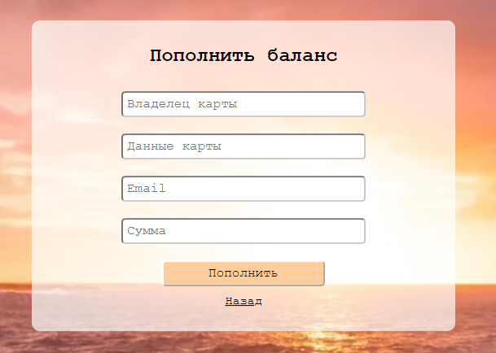

# Рисунок 10 – Форма пополнения баланса пользователя

# Авторизовавшись, администратор попадает на панель администратора и отличии от пользователя может добавить, редактировать и удалять данные из таблиц «Туры», «Пользователи» и «Заказы».

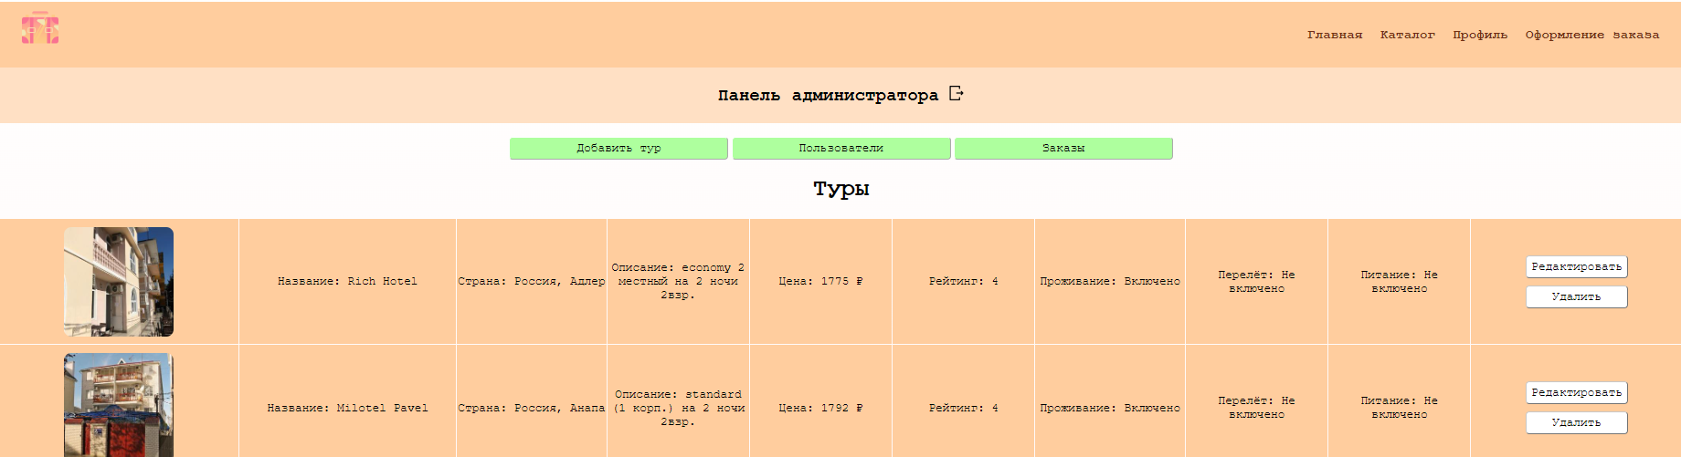

# Рисунок 11 – Взаимодействие с таблицей «Туры»

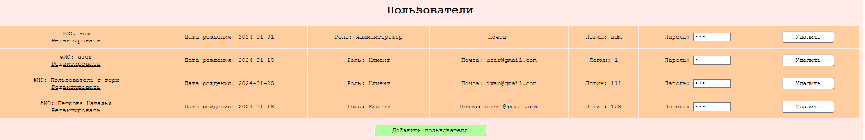

# Рисунок 12 – Взаимодействие с таблицей «Пользователи»

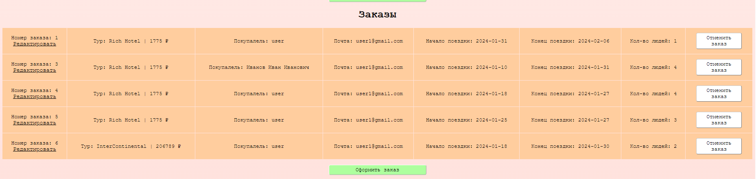

# Рисунок 13 – Взаимодействие с таблицей «Заказы»

# 2 Проведение внутренней SEO оптимизации: поиск и удаление битых ссылок

# Целью данного задания была разработка веб-ресурс для компании «Бархатный диван» для учёта данных сотрудников, клиентов, товаров, материалов и заказа в компании по производству мебели. В ходе разработки сайта были созданы следующие страницы:

# главная;

# о нас;

# профиль (авторизация);

# регистрация;

# каталог;

# оформление заказа;

# страница администратора

# страница менеджера;

# страница мастера.

# Главная страница: из функционала на данной странице реализовано отображение товаров и отзывов из базы данных. При нажатии на кнопку «Перейти в каталог» осуществляется переход на страницу «Каталог».

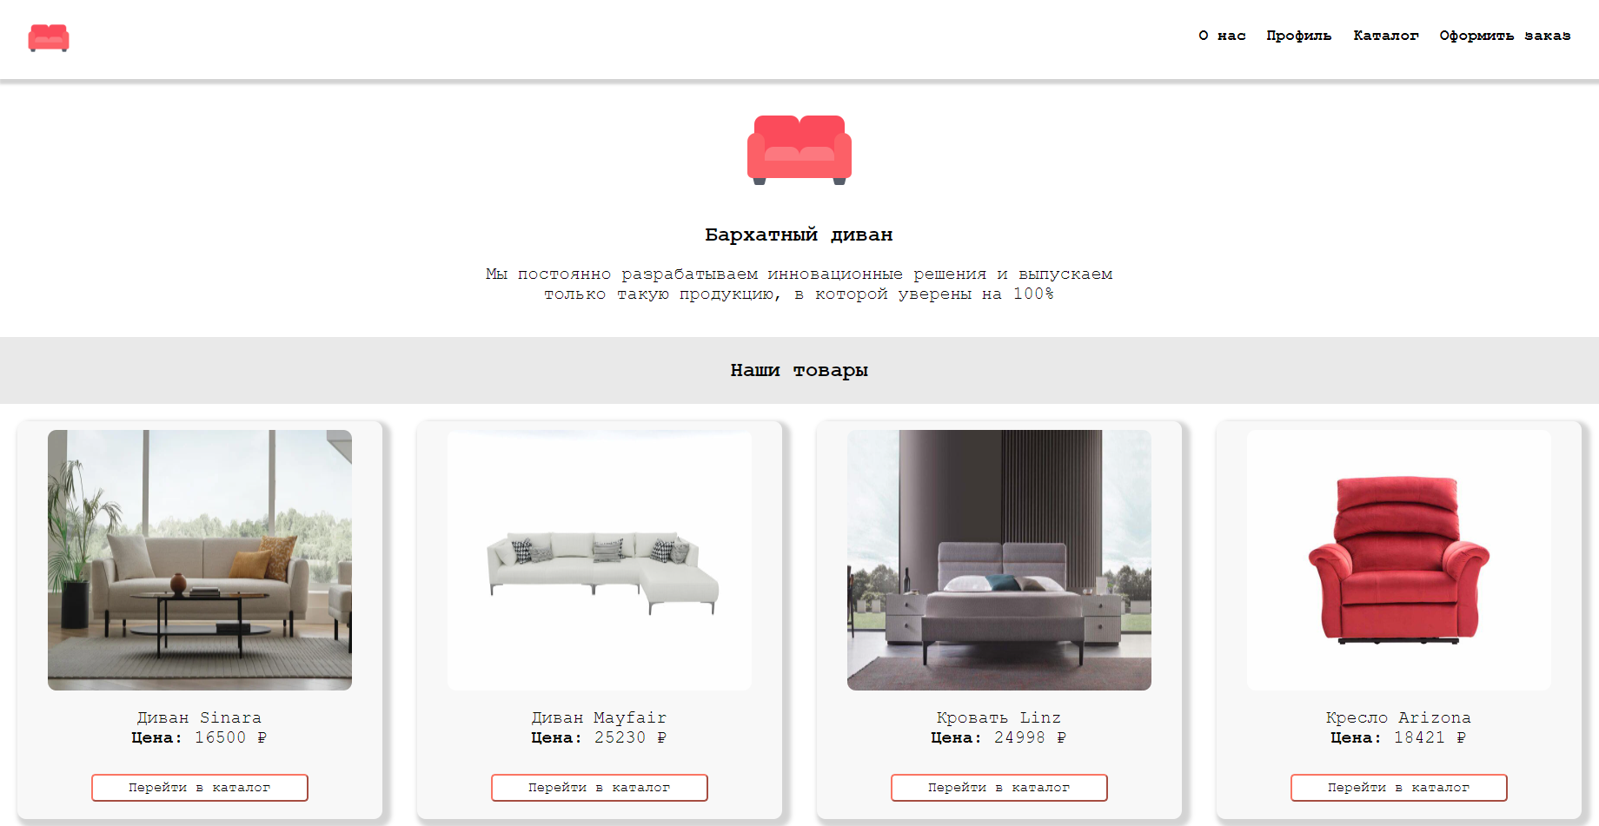

# Рисунок 14 – Навигационное меню и отображение товаров из БД

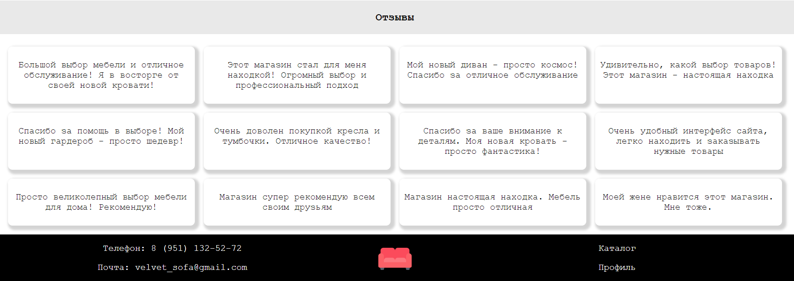

# Рисунок 15 – Вывод отзывов из базы данных

# О нас: из функционала на данной странице реализован вывод отзывов из базы данных. В остальном страница несёт ознакомительный характер.

# 

# Рисунок 16 – Страница «О нас»

# Каталог: из функционала на данной странице реализовано отображение товаров из базы данных, их поиск, сортировка и фильтрация по цене, названию и типу мебели. При нажатии на ссылку «Купить» осуществляется переход на страницу «Оформить заказ».

# 

# Рисунок 17 – Вывод товаров из базы данных

# 

# Рисунок 18 – Страница «Оформить заказ»

# Профиль: из функционала на данной странице реализована авторизация зарегистрированного пользователя. Если пользователя нет в базе данных, то по переходе по ссылке «Зарегистрироваться» осуществляется переход на страницу «Регистрация».

# 

# Рисунок 19 – Форма авторизации пользователя

# 

# Рисунок 20 – Форма регистрации пользователя

# Авторизоваться могут зарегистрированные пользователи, менеджеры магазин, мастера и администратор.

# Пользователь может оформить заказ и посмотреть информацию о себе. По ссылке «Перейти в каталог» осуществляется переход на станицу «Каталог».

# 

# Рисунок 21 – Профиль пользователя

# Менеджер может добавлять пользователя в таблицу «Клиенты», а также создавать и менять статус заказа на «Оформление», «Сборка», «Отправка», «Закрытие» и «Отмена заказа».

# 

# Рисунок 22 – Взаимодействие менеджера с таблицей «Клиенты»

# 

# Рисунок 23 – Взаимодействие менеджера с таблицей «Заказы»

# Мастер может посмотреть подробную информацию в таблице «Товары», посмотреть список материалов для каждого товара и поменять статус заказа на «Сборка».

# 

# Рисунок 24 – Панель мастера

# 

# Рисунок 25 – Взаимодействие с таблицей «Товары»

# 

# Рисунок 26 – Подробное описание товара

# 

# Рисунок 27 – Просмотр материалов товаров

# 

# Рисунок 28 – Взаимодействие с таблицей «Заказы»

# Администратор может добавлять, редактировать и удалять данные из таблиц «Товары», «Сотрудники» и «Поставщики».

# 

# Рисунок 29 – Панель администратора

# 

# Рисунок 30 – Взаимодействие с таблицей «Товары»

# 

# Рисунок 31 – Взаимодействие с таблицей «Сотрудники»

# 

# Рисунок 32 – Взаимодействие с таблицей «Поставщики»

# 3 Проведение внутренней SEO оптимизации: очистка и оптимизация кода для ускорения загрузки сайта

# Целью данного задания была разработка веб-ресурса для учебного заведения, с помощью которого можно было бы производить проверку знаний учащихся. В ходе разработки сайта были созданы следующие страницы:

# главная;

# о нас;

# профиль (авторизация);

# тесты;

# страница учителя;

# страница создания теста.

# Главная страница: из функционала на данной странице реализовано отображение новостей и отзывов из базы данных.

# 

# Рисунок 33 – Навигационное меню и вывод новостей из БД

# 

# Рисунок 34 – Вывод отзывов из базы данных

# О нас: из функционала на данной странице реализовано отображение отзывов из базы данных. В основном страница несёт ознакомительный характер.

# 

# Рисунок 35 – Страница «О нас»

# Каталог: из функционала на данной странице реализован показ имеющихся в базе данных тестов.

# 

# Рисунок 36 – Страница «Каталог тестов»

# Профиль: из функционала на данной странице реализован вход ученика или учителя в соответствующий профиль.

# 

# Рисунок 37 – Форма авторизации пользователя

# Есть 2 вида пользователей: ученик и учитель. У ученика есть возможность проходить тесты и смотреть оценки за их прохождение, у учителя – создавать тесты и смотреть результаты прохождения.

# 

# Рисунок 38 – Прохождение теста учеником

# 

# Рисунок 39 – Создание теста учителем

# 

# Рисунок 40 – Просмотр результатов прохождения за учителя

# 4 Проведение внутренней SEO оптимизации изображений сайта

# Целью данного задания была разработка веб-ресурса для продажи онлайн билетов в кинотеатр «Заря». В ходе разработки сайта были созданы следующие страницы:

# главная;

# профиль (авторизация);

# сеансы;

# страница администратора.

# Главная страница: из функционала на данной странице реализовано отображение афиш из базы данных. При нажатии на ссылку «Перейти к сеансам» осуществляется переход на страницу «Сеансы».

# 

# Рисунок 41 – Вывод афиш из базы данных

# Сеансы: из функционала на данной странице реализован вывод сеансов на неделю, а также вывод сеансов на текущую дату с подробной информацией.

# 

# Рисунок 42 – Вывод сеансов из базы данных

# Профиль: из функционала на данной странице реализована авторизация зарегистрированного пользователя. Если пользователя нет в базе данных, то по переходе по ссылке «Зарегистрироваться» осуществляется переход на страницу «Регистрация».

# 

# Рисунок 43 – Форма авторизации пользователя

# 

# Рисунок 44 – Форма регистрации пользователя

# Пользователи делятся на 2 вида: клиенты, имеющие возможность купить билет на сеанс и администраторы – способные добавлять, редактировать и удалять сеансы.

# 

# Рисунок 45 – Профиль зарегистрированного пользователя

# 

# Рисунок 46 – Панель администратора

# 5 Обеспечение информационной безопасности веб-проекта

# Целью данного задания была разработка веб-ресурса для магазина «Стеклянный мастер» по продажи изделий из стекла. В ходе разработки сайта были созданы следующие страницы:

# главная;

# профиль (авторизация);

# каталог;

# страница администратора;

# страница сотрудника.

# Главная страница: из функционала на данной странице реализовано отображение новинок (товаров) из базы данных. При нажатии на ссылку «Подробнее» осуществляется переход на страницу «Каталог».

# 

# Рисунок 47 – Навигационное меню

# 

# Рисунок 48 – Вывод новинок из базы данных

# Каталог: из функционала на данной странице реализовано отображение товаров из базы данных и их добавление в корзину. Данная функция доступна только авторизированным пользователям.

# 

# Рисунок 49 – Вывод товаров из базы данных на страницу «Каталог»

# Профиль: из функционала на данной странице реализована авторизация зарегистрированного пользователя. Если пользователя нет в базе данных, то по переходе по ссылке «Зарегистрироваться» осуществляется переход на страницу «Регистрация».

# Пользователи делятся на 3 типа: клиенты, сотрудники и администраторы. Клиенты могут добавлять товар в корзину и в дальнейшем оформить заказ. Также им доступен просмотр уже оформленных заказов в своём профиле.

# 

# Рисунок 50 – Профиль пользователя

# 

# Рисунок 51 – Форма для оформления заказа пользователем

# Сотрудники могут ввести номер заказа и посмотреть подробную информацию о нём. Также они имеют возможность закрыть (принять) заказ.

# 

# Рисунок 52 – Профиль сотрудника

# Администраторы могут добавлять, редактировать и удалять товары.

# 

# Рисунок 53 – Профиль администратора

# 6 Администрирование веб-ресурса

# Целью данного задания была разработка веб-ресурса для магазина «Стеклянный мастер» по продажи изделий из стекла. В ходе разработки сайта были созданы следующие страницы:

# главная;

# профиль (авторизация);

# каталог;

# страница администратора;

# страница сотрудника.

# Главная страница: на данной странице не реализован никакой функционал, так как данная страница несёт ознакомительный характер и содержит только информацию о компании

# 

# Рисунок 54 – Главная страница

# Каталог: из функционала на данной странице реализовано отображение товаров из базы данных и их добавление в корзину. Данная функция доступна только авторизированным пользователям. Также всем пользователям доступна функция сравнения товаров по 3-ём категориям.

# 

# Рисунок 55 – Вывод товаров из базы данных

# 

# Рисунок 56 – Таблица сравнения товаров

# Профиль: из функционала на данной странице реализована авторизация зарегистрированного пользователя. Если пользователя нет в базе данных, то по переходе по ссылке «Зарегистрироваться» осуществляется переход на страницу «Регистрация». Станица «Регистрация» в свою очередь содержит форму валидации полей и в случае неправильного ввода данных указывает пользователю на совершённые ошибки.

# 

# Рисунок 57 – Валидация формы на странице «Регистрация»

# Пользователи делятся на 3 типа: клиенты, сотрудники и администраторы. Клиенты могут добавлять товар в корзину и в дальнейшем оформить заказ. Также им доступен просмотр уже оформленных заказов в своём профиле.

# 

# Рисунок 58 – Профиль пользователя

# 

# Рисунок 59 – Форма для оформления заказа пользователем

# Сотрудник может посмотреть информацию о себе, рабочий стаж и количество закрытых заказов. Также при вводе номера заказа в поисковую строку выводится подробная информация о заказе и возможность его закрытия.

# 

# Рисунок 60 – Профиль сотрудника

# Администратор добавлять, редактировать и удалять данные в таблицах «Товары» и «Сотрудники» и только удалять данные в таблице «Заказы».

# 

# Рисунок 61 – Профиль администратора

# 

# Рисунок 62 – Взаимодействие с таблицей «Товары»

# 

# Рисунок 63 – Взаимодействие с таблицей «Сотрудники»

# 

# Рисунок 64 – Взаимодействие с таблицей «Заказы»